# 课堂笔记

Idea IU 2016.2 破解办法：

License server地址为：<http://idea.iteblog.com/key.php>

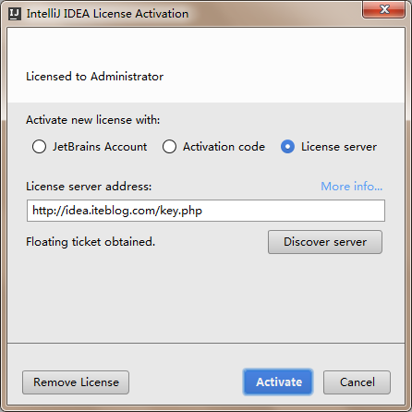

郑博 21:01:26

zookeeper通过什么机制选举的？

答：通过ZK的Leader选举机制。

原理：kafka启动时Broker注册到Zookeeper的某个目录下，每个Broker对应该目录下的一个子目录，该子目录是序列目录（有序列号），序号最小的Broker就是选举出的Leader。

如果这个leader死了，会采用序号第二小的Broker作为Leader。

常用命令：

nohup bin/kafka-server-start.sh config/server.properties &

bin/kafka-topics.sh --zookeeper slave1:2181 --topic log --replication-factor 2 --partitions 2 --create

查看全部Topic：

bin/kafka-topics.sh --zookeeper slave1:2181 --list

查看Topic明细：

bin/kafka-topics.sh --topic log --describe --zookeeper slave1:2181

Productor：

bin/kafka-console-producer.sh --broker-list master:9092,slave1:9092 --topic log

Consumer:

bin/kafka-console-consumer.sh --zookeeper slave1:2181 --topic log --from-beginning